温馨提示：
此套题为Word版，请按住Ctrl,滑动鼠标滚轴，调节合适的观看比例，答案解析附后。关闭Word文档返回原板块。
课时提升作业 八
空间中直线与直线之间的位置关系
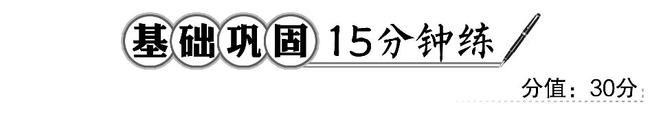
一、选择题(每小题4分,共12分)
1.分别和两条异面直线都相交的两条直线的位置关系是 ( )
A.异面 B.相交
C.平行 D.异面或相交
【解析】选D.如图所示,a,b是异面直线,AB,AC都与a,b相交,AB,AC相交;AB,DE都与a,b相交,AB,DE异面.
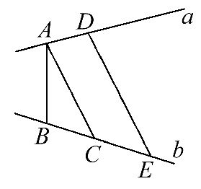
2.下列命题中:
①如果一个角的两边与另一个角的两边分别平行,那么这两个角相等;
②如果两条相交直线和另两条直线分别平行,那么这两组直线所成的锐角(或直角)相等;
③如果一个角的两边和另一个角的两边分别垂直,那么这两个角相等或互补;
④如果两条直线同时平行于第三条直线,那么这两条直线互相平行.
正确的有 ( )
A.1个 B.2个 C.3个 D.4个
【解析】选B.对于①,这两个角也可能互补,故①错;对于②,正确;对于③,不正确,举反例:如图所示,BC⊥PB,AC⊥PA,∠ACB的两条边分别垂直于∠APB的两条边,但这两个角既不一定相等,也不一定互补;对于④,由公理4可知正确.故②④正确,所以正确的命题有2个.
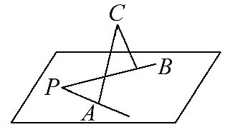
3.空间四边形ABCD中,E,F分别为AC,BD的中点,若CD=2AB,EF⊥AB,则EF与CD所成的角为 ( )
A.30° B.45° C.60° D.90°
【解析】选A.取AD的中点H,连接FH,EH,在△EFH中∠EFH=90°,HE=2HF,从而∠FEH=30°.
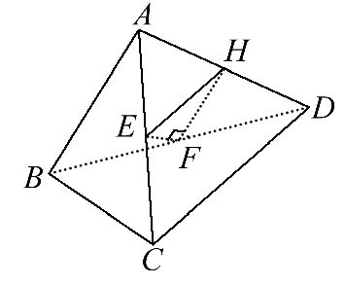
二、填空题(每小题4分,共8分)
4.如图所示,在三棱锥P-ABC的六条棱所在的直线中,异面直线共有________对.
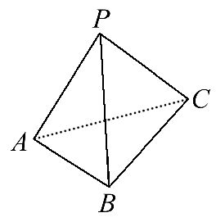
【解析】AP与BC异面、BP与AC异面、PC与AB异面.
答案:3
5.直三棱柱ABC-A₁B₁C₁中,AC=AB=AA₁,且异面直线AC₁与A₁B所成的角为60°,则∠CAB等于________.
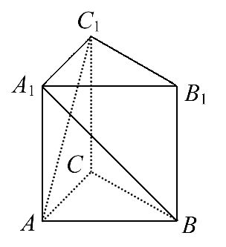
【解析】由已知条件,构造正方体ABDC-A₁B₁D₁C₁,
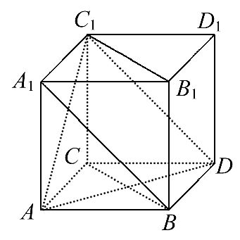
满足条件AC=AB=AA₁,且异面直线AC₁与A₁B所成的角为60°,
所以∠CAB=90°.
答案:90°
三、解答题
6.(10分)
如图所示,OA,OB,OC为不共面的三条射线,点A₁,B₁,C₁分别是OA,OB,OC上的点,且==成立.
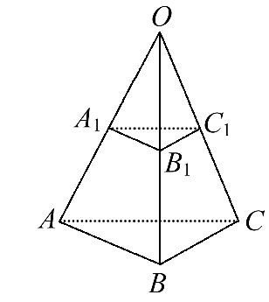
求证:△A₁B₁C₁∽△ABC.
【解题指南】由初中所学平面几何知识,可证明两内角对应相等,进而证明两个三角形相似.
【证明】在△OAB中,
因为=,所以A₁B₁∥AB.
同理可证A₁C₁∥AC,B₁C₁∥BC.
所以∠C₁A₁B₁=∠CAB,∠A₁B₁C₁=∠ABC.
所以△A₁B₁C₁∽△ABC.
【误区警示】在立体几何中,常利用等角定理来证明两个角相等.此时要注意观察这两个角的方向必须相同,且能证明它们的两边对应平行.
【补偿训练】已知三棱锥A-BCD中,AB=CD,且直线AB与CD成60°角,点M,N分别是BC,AD的中点,求直线AB和MN所成的角.
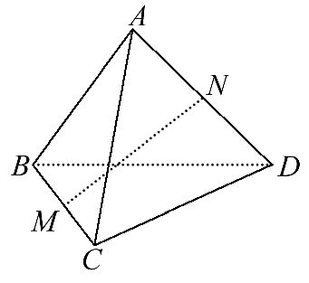
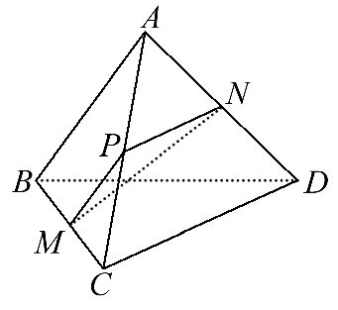
【解析】如图,取AC的中点P,连接PM,PN,
因为点M,N分别是BC,AD的中点,
所以PM∥AB,且PM=AB;
PN∥CD,且PN=CD,
所以∠MPN(或其补角)为AB与CD所成的角.
所以∠PMN(或其补角)为AB与MN所成的角.
因为直线AB与CD成60°角,
所以∠MPN=60°或∠MPN=120°.
又因为AB=CD,所以PM=PN,
若∠MPN=60°,则△PMN是等边三角形,
所以∠PMN=60°,即AB与MN所成的角为60°.
若∠MPN=120°,则易知△PMN是等腰三角形.
所以∠PMN=30°,即AB与MN所成的角为30°.
综上可知:AB与MN所成角为60°或30°.
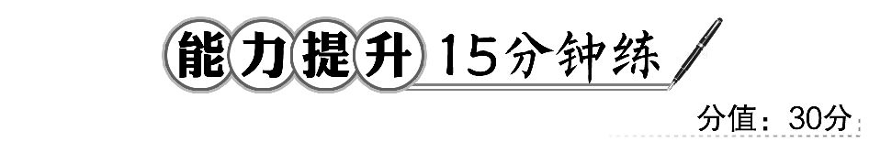
一、选择题(每小题5分,共10分)
1.(2016·兰州高一检测)如图所示,已知在正方体ABCD-A₁B₁C₁D₁中,
l⊂平面A₁B₁C₁D₁,且l与B₁C₁不平行,则下列一定不可能的是 ( )
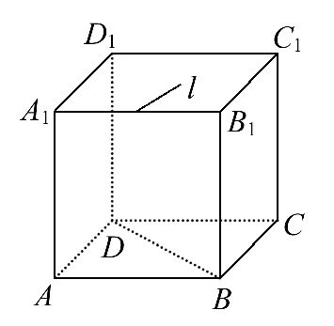
A.l与AD平行 B.l与AB异面
C.l与CD所成角为30° D.l与BD垂直
【解析】选A.假设l∥AD,则由AD∥BC∥B₁C₁,知l∥B₁C₁,这与“l与B₁C₁不平行”矛盾,所以l与AD不平行.
【补偿训练】如图是一个正方体的平面展开图,则在正方体中,AB与CD的位置关系为 ( )
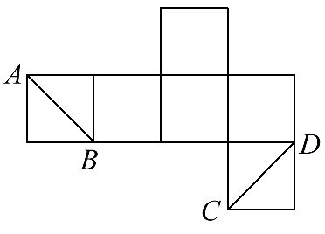
A.相交 B.平行
C.异面而且垂直 D.异面但不垂直
【解析】选D.将展开图还原为正方体,如图所示.
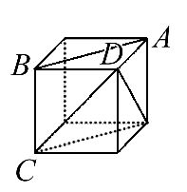
AB与CD所成的角为60°.
2.空间四边形的两条对角线相互垂直,顺次连接四边中点的四边形一定
是 ( )
A.空间四边形 B.矩形
C.菱形 D.正方形
【解析】选B.易证四边形EFGH为平行四边形.又因为E,F分别为AB,BC的中点,所以EF∥AC,又FG∥BD,所以∠EFG或其补角为AC与BD所成的角.而AC与BD所成的角为90°,所以∠EFG=90°,故四边形EFGH为矩形.
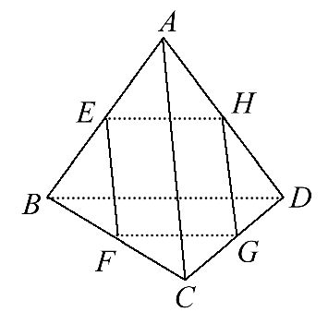
【拓展延伸】作异面直线所成角的三种方法:①直接平移法(可利用图中已有的平行线);②中位线平移法;③补形平移法(在已知图形中,补作一个相同的几何体,以便找到平行线).
二、填空题(每小题5分,共10分)
3.如图,点P,Q,R,S分别在正方体的四条棱上,且是所在棱的中点,则直线PQ与RS是异面直线的一个图是________.
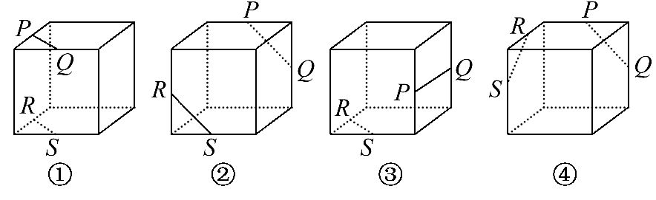
【解析】①中PQ∥RS,②中RS∥PQ,④中RS和PQ相交.
答案:③
4.已知正方体ABCD-A₁B₁C₁D₁中,E为C₁D₁的中点,则异面直线AE与A₁B₁所成的角的余弦值为________.
【解析】设棱长为1,因为A₁B₁∥C₁D₁,所以∠AED₁就是异面直线AE与A₁B₁所成的角.在△AED₁中,AE=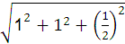=,
cos∠AED₁===.
答案:
三、解答题
5.(10分)如图所示,在长方体ABCD-A₁B₁C₁D₁中的面A₁C₁内有一点P,经过点P作棱BC的平行线,应该怎样画?并说明理由.
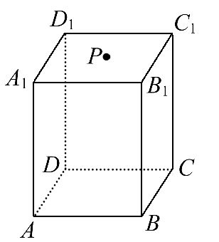
【解题指南】由于BC∥B₁C₁,所以平行于BC的直线只需要平行于B₁C₁即可.
【解析】如图所示,
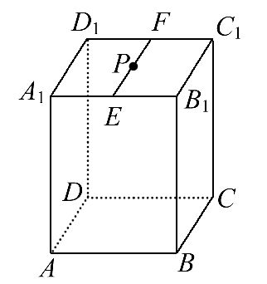
在面A₁C₁内过P作直线EF∥B₁C₁,交A₁B₁于点E,交C₁D₁于点F,则直线EF即为所求.
理由:因为EF∥B₁C₁,BC∥B₁C₁,所以EF∥BC.
【补偿训练】在四棱柱ABCD-A₁B₁C₁D₁中,侧面都是矩形,底面ABCD是菱形且AB=BC=2,∠ABC=120°,若异面直线A₁B和AD₁所成的角为90°,试求AA₁.
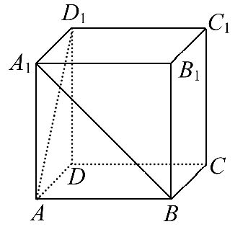
【解析】连接CD₁,AC,
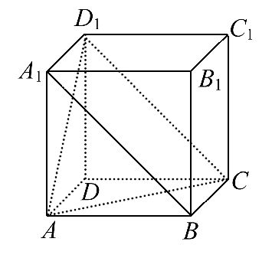
由题意得四棱柱ABCD-A₁B₁C₁D₁中A₁D₁∥BC,A₁D₁=BC,
所以四边形A₁BCD₁是平行四边形,
所以A₁B∥CD₁,
所以∠AD₁C(或其补角)为A₁B和AD₁所成的角,
因为异面直线A₁B和AD₁所成的角为90°,
所以∠AD₁C=90°,
因为四棱柱ABCD-A₁B₁C₁D₁中AB=BC=2,
所以△ACD₁是等腰直角三角形.
所以AD₁=AC,
因为底面ABCD是菱形且AB=BC=2,∠ABC=120°,
所以AC=2×sin 60°×2=6,
所以AD₁=AC=3,
所以AA₁=
=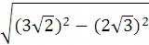=.
【拓展延伸】求两异面直线所成角的技巧
求两异面直线所成角的关键在于作角,总结起来有如下“口诀”:
中点、端点定顶点,平移常用中位线;
平行四边形柱中见,指出成角很关键;
求角构造三角形,锐角、钝角要明辨;
平行线若在外,补上原体在外边.
关闭Word文档返回原板块

